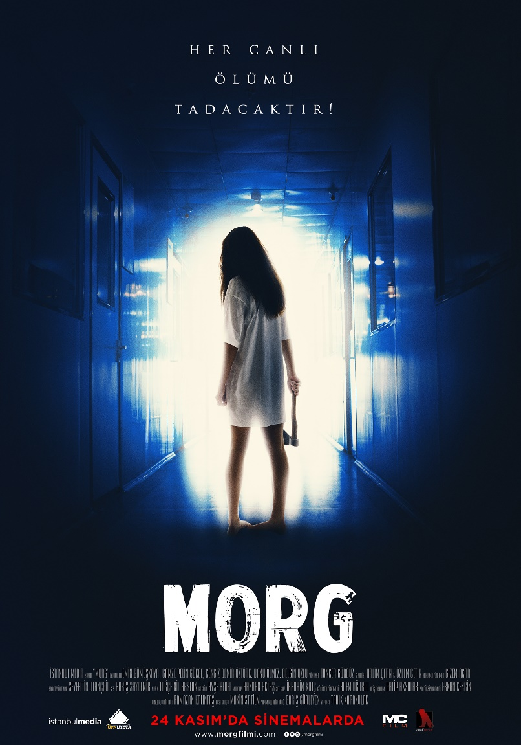
Gösterim Tarihi:
24 Kasım 2017

Dağıtım:
MC Film

Şirket:
İstanbul Medya

Filmin Türü:
Korku - Gerilim

Yapım Yılı:
2017

Yönetmen:
Tuncer Gürbüz

Senaryo:
Özlem Çetin
Halim Çetin

Görüntü Yönetmeni:
Adem Uğurlu

Müzik:
Tuğçe Nil Arslan

Oyuncular:
Emin Gümüşkaya
Gamze Pelin Gökçe
Cengiz Demir Öztürk
Banu Ölmez
Belgin Uzlu

Konusu:
Yıllar önce Emin’in kızı evlilik dışı bir ilişki ile hamile kalmıştır. Bu durumu sadece Annesi bilmekte ve eminden gizlemektedirler. Emin namusuna düşkü dindar bir aile reisidir. Kızı ile gurur duyan Emin bir gün işten erken gelir. Evde Eşinin kızının dizlerinin dibinde bir şeyler yaptığını görür kapı arasından izlerken Eşinin lafları ni dinler. Eşi kızına tembihte bulunuyordur. Son aylarına geldiğini artık saklanacak bir hali kalmadığını ve evden uzaklaşması gerektiğini söyler. Babasının duyması halinde ikisini de öldüreceğini söylediği anda Emin odaya dalar Kız hemen elbisesini indirir Kadın yerden kalkar Emin e doğru yaklaşır

baktığında Emin in her şeyi duyduğunu anlar Kadın kızın üstüne yürüyen Emin e engel olmaya çalışır fakat Emin elindeki bıçak ile ilk olarak karısını bıçaklayarak öldürür Zehra kaçmaya çalışsa da diğer odada yakalanır ve Emin kızını da Karnından bıçaklayarak hem bebeği hem kızını öldürür. Emin kızı ve Eşini herkesten gizler ve bir orman içinde gömer. Zehra’nın ruhu Emin ile aynı evde yaşamaya devam eder. Zehra’nın ruhu yaşanan tüm olayların intikamını alacaktır. Morg da ve hastanede inanılması zor olaylar başlar. Psikiyatrist Banu ya dadanan enerji Zehra ya tecavüz eden gençleri Banu ya öldürtür. Morga gelen cesetler Emin in kâbusu olup Emin e saldırıp cezalandırmaya başlar. Cengiz in de olaylara dahil olması ile korku dolu günler başlar.

